Министерство цифрового развития, связи и массовых коммуникаций Российской Федерации

Ордена Трудового Красного Знамени Федеральное государственное бюджетное образовательное учреждение высшего образования

«Московский технический университет связи и информатики»

(МТУСИ)

Кафедра «Математическая кибернетика и информационные технологии»

**Лабораторная работа №1**

по дисциплине

«Кроссплатформенные технологии программирования»

на тему

**«**Основы работы с системой контроля версий**»**

Выполнил: студент группы БСТ2105

Гусельников Г.М.

Проверила: Мосева М.С.

Москва 2023

**1. Цель работы**

Изучение базовых функций системы контроля версий на примере Git.

**2. Задание**

Определить проект (состоящий из нескольких файлов), который будет добавлен под версионный контроль, и произвести ряд операций в СКВ, включающих:

1. Создание репозитория или клонирование существующего;
2. Внесение ряда изменений в файл(ы) и выполнение коммитов (кол-во не меньше 2);
3. Создание веток и выполнение ряда изменений в проекте в созданных ветках;
4. Слияние ветки с веткой мастер без конфликтов;
5. Слияние ветки с веткой мастер с решением возникающих конфликтов;
6. Откат изменений до одного из предыдущих коммитов.

**3. Ход работы**

1 Создание репозитория lab1git, создание двух текстовых файлов, в которых будут производиться последующие изменения (рисунок 1)

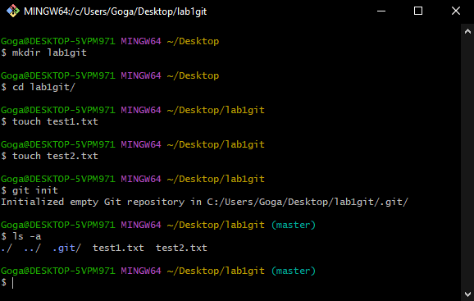

Рисунок 1 – Создание гит-репозитория lab1git

2 Внесение изменений в файлы и выполнение коммитов

С помощью vim были добавлены изменения в оба файла (рисунок 2)

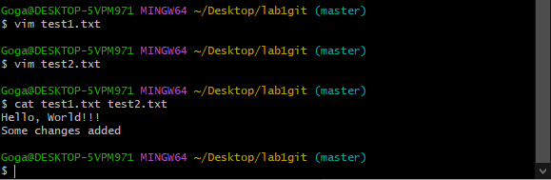

Рисунок 2 – Добавление изменений в файлы

Добавление обоих файлов в контроль версий с помощью команды **git add .** (рисунок 3)

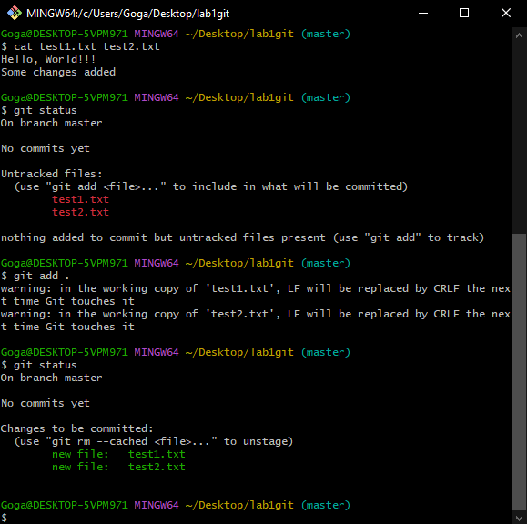  
Рисунок 3 – Добавление файлов в контроль версий

Сделаны два коммита для файлов test1.txt и test2.txt (рисунок 4)

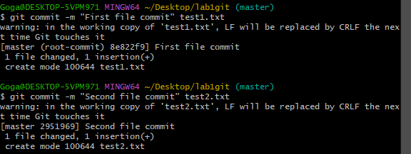

Рисунок 4 – Результат работы коммитов

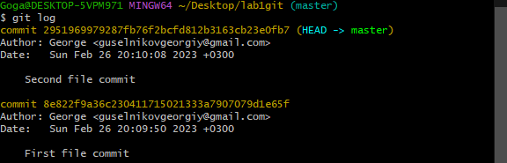

Рисунок 5 – Результат работы команды git log

3 Создание веток и выполнение ряда изменений в проекте в созданных ветках

Создана новая ветка develop

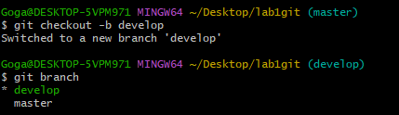  
Рисунок 6 – создание ветки develop

Изменен второй файл в ветке develop

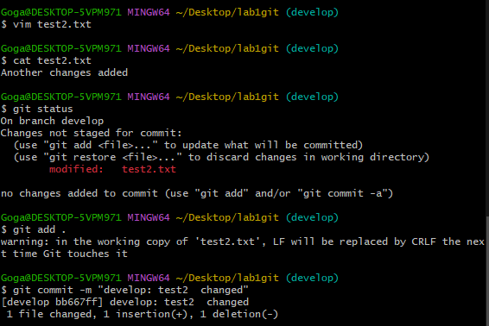  
Рисунок 7 – Изменение второго файла в ветке develop

4 Слияние с веткой master без конфликтов

При помощи git merge develop были объединены ветки develop и master без конфликтов.

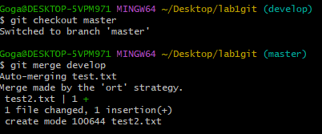  
Рисунок 8 – Слияние веток без конфликтов

5 Слияние с веткой develop с решением возникающих конфликтов

В ветке develop был изменен файл test2.txt, для решения возникающего конфликта, git автоматически сохранил последний файл с именем test2.txt, удалив более поздний.

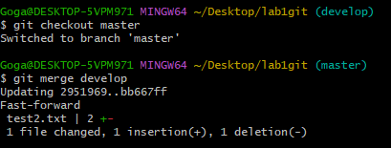  
Рисунок 9 – Слияние веток без конфликтов

6 Откат изменений до одного из предыдущих коммитов

При помощи **git log** смотрим список коммитов и выбираем к какому надо откатиться. Откат происходит при помощи **reset**, после которого идет код коммита к которому нужно откатиться.

  
Рисунок 10 – откат к предыдущему коммиту

**4. Вывод**

В ходе проделанной работы были изучены базовые функции системы контроля версий на примере Git.